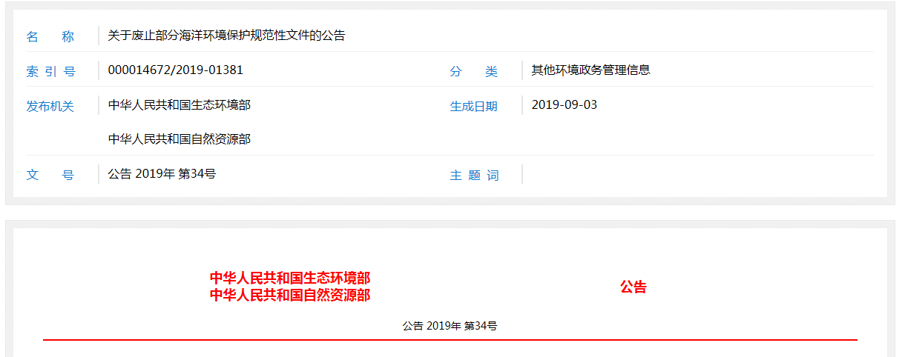

关于废止部分海洋环境保护规范性文件的公告
根据《国务院办公厅关于开展生态环境保护法规、规章、规范性文件清理工作的通知》（国办发〔2018〕87号）的要求，生态环境部会同自然资源部对海洋环境保护规范性文件进行了清理，决定废止11件规范性文件（见附件）。现予以公布，决定废止的规范性文件自本公告发布之日起废止。
附件：决定废止的部分海洋环境保护相关规范性文件
生态环境部
自然资源部
2019年8月2日
（此件社会公开）
生态环境部办公厅2019年9月3日印发
附件
决定废止的部分海洋环境保护相关规范性文件
1.国家海洋局关于印发《海洋工程排污费征收标准实施办法》的通知（国海环字〔2003〕214号）
2.关于印发《进一步加强海洋石油勘探开发环境保护工作意见》的通知（国海环字〔2006〕426号）
3.国家海洋局关于规范区域建设用海规划环境影响评价工作的意见（国海发〔2011〕45号）
4.国家海洋局办公室关于印发《国家海洋局海洋工程环境影响报告书核准程序》的通知（海办发〔2013〕17号）
5.国家海洋局关于加强海洋工程建设项目环境影响评价公示工作的通知（国海环字〔2013〕49号）
6.国家海洋局关于进一步加强海洋工程建设项目和区域建设用海规划环境保护有关工作的通知（国海环字〔2013〕196号）
7.国家海洋局办公室关于海洋工程环境影响报告书等行政审批有关事项的通知（海办环字〔2013〕569号）
8.国家海洋局关于印发《海岸工程建设项目环境影响报告书征求意见办理程序》的通知（国海环字〔2014〕215号）
9.国家海洋局办公室关于海洋油气勘探工程环境影响登记表备案有关问题的通知（海办环字〔2014〕385号）
10.国家海洋局关于印发《海洋工程建设项目环境影响报告书国家级评审专家库管理办法》的通知（国海环字〔2014〕450号）
11.国家海洋局关于海洋工程建设项目环境影响评价报告书公众参与有关问题的通知（国海环字〔2017〕4号）

